Урок 4

ОБЕСПЕЧЕНИЕ ЛИЧНОЙ БЕЗОПАСНОСТИ В КРИМИНОГЕННЫХ СИТУАЦИЯХ

Предмет: ОБЖ.
Класс: 10.
Модуль 1. Основы безопасности личности, общества и государства.
Раздел 1. Основы комплексной безопасности.
Глава 1. Обеспечение личной безопасности в повседневной жизни.
Урок №4. Обеспечение личной безопасности в криминогенных ситуациях.
Дата проведения: «____» _____________ 20___ г.
Урок провёл: учитель ОБЖ Хаматгалеев Э. Р.

Цель: рассмотреть основные вопросы обеспечения личной безопасности в криминогенных ситуациях.

Ход уроков

- Организация класса.

Приветствие. Проверка списочного состава класса.

- Сообщение темы и цели урока.

- Актуализация знаний.

- Почему любое транспортное средство является источником опасности?
- В чём, на ваш взгляд, заключается лучший способ повысить личную дорожно-транспортную безопасность?
- Какую роль может сыграть вождение велосипеда для подготовки грамотного водителя мотоцикла или автомобиля?

- Проверка домашнего задания.

Заслушивание ответов нескольких учеников на домашнее задание (по выбору учителя).

- Работа над новым материалом.

Люди становятся жертвами насилия вследствие собственной беспечности и незнания правил личной безопасности.
Однозначных рекомендаций на все случаи жизни при попадании в криминогенные ситуации нет, так как они зависят от многих факторов. Поэтому целесообразно использовать известные примеры, имевшие место в вашем городе, районе, населённом пункте. Опираясь на известные факты, выработайте свою точку зрения на правила поведения в той или иной ситуации.
Вы можете обсудить любые ситуации, которые считаете наиболее актуальными для вас.
Приведём рекомендации специалистов по правилам безопасного поведения в ряде наиболее характерных криминогенных ситуаций.

Общие правила личной безопасности в криминогенных ситуациях

- Старайтесь не попадать в опасные ситуации, угрожающие вашей жизни и здоровью.
- Не ходите одни в отдалённые и безлюдные места.
- Не принимайте подарки и угощения от незнакомых людей.
- Не пускайте посторонних в свою квартиру.
- Не садитесь в чужую машину.
- Не входите с незнакомым человеком в лифт.
- Соблюдайте правила безопасного поведения в общественных местах и в толпе.
- Будьте бдительными: не трогайте незнакомые подозрительные предметы.

Нападение в лифте

- Входите в лифт, только убедившись, что на площадке нет постороннего, который вслед за вами зайдёт в кабину.
- Если в вызванном вами лифте уже находится незнакомый вам человек, внушающий подозрение, не входите в кабину.
- Если вы вошли в лифт с незнакомцем, не стойте в лифте к нему спиной и наблюдайте за его действиями.
- При нападении на вас в лифте кричите, шумите, стучите по стенам кабины. Защищайтесь любым способом, используя право необходимой обороны.
- Постоянно нажимайте кнопку ближайшего этажа.
- Если двери лифта открылись, постарайтесь выскочить на площадку, позовите жильцов дома на помощь.
- Оказавшись в безопасности, немедленно позвоните в органы правопорядка по телефону 02 или по единому номеру 112 для вызова экстренных оперативных служб с любого телефонного аппарата сообщите, что с вами произошло, точный адрес, а также приметы и направление ухода нападавшего. Можно также воспользоваться телефонами экстренных служб сотовых операторов, например, для абонентов «Билайн» это 001, 002, 003, 004, для абонентов «МТС» - 010, 020, 030, 040.

Нападение в подъезде

- Если дом оборудован домофоном, перед входом в подъезд вызовите свою квартиру и попросите родителей вас встретить.
- Не выходите на лестницу в позднее время. Мусор лучше выносить утром.
- При угрозе нападения поднимите шум, привлеките внимание соседей, постарайтесь выскочить на улицу.
- При внезапном нападении оцените ситуацию и по возможности защищайтесь любым способом. Попытайтесь ошеломить нападающего, чтобы выиграть время, пока подоспеет какая-либо помощь.
- Оказавшись в безопасности, немедленно сообщите о случившемся родителям и позвоните в органы правопорядка.

Безопасность на улице

Следует избегать кратчайших маршрутов, пролегающих через глухие дворы, пустыри, стройки, лесопосадки и другие малолюдные места.
Хорошо изучите дорогу домой, имейте несколько вариантов движения.
Если вы оказались в малолюдном тёмном квартале, то идите посередине улицы.
Необходимо знать, где на вашем пути находится ближайшее отделение правоохранительных органов.
Если вам необходимо возвращаться домой в тёмное время суток, позвоните домой, чтобы вас встретили.
Лучше идти по улице в тёмное время в группе, вышедшей из автобуса, метро, электрички.
Переходить по подземному переходу лучше в группе.
Идти безопаснее по краю тротуара навстречу движению.
Увидев впереди группу людей или пьяного, лучше перейти на другую сторону улицы или изменить маршрут.
Если кто-то пытается с вами заговорить, не ввязывайтесь в разговор. Сделайте вид, что спешите, и идите в направлении освещённого и многолюдного места.
Если автомобиль начинает медленно двигаться рядом, то разумнее перейти на другую сторону улицы.

- Выводы.

Чтобы чувствовать себя уверенно при возникновении криминогенных ситуаций, необходимо:
- научиться прогнозировать события;
- всегда стараться избегать опасных ситуаций;
- если есть возможность убежать, бежать немедленно;
- освоить несколько приёмов самообороны и в случае необходимости быть готовым защищать себя всеми доступными средствами.

- Вопросы.

- Почему поздно вечером на пустынной улице необходимо идти по тротуару всегда навстречу уличному движению и ближе к дорожной бровке?
- Какие подручные средства можно использовать для самообороны дома и на улице, если на вас напал преступник?
- Какие правила поведения и личной безопасности следует соблюдать, если вместе с вами в подъезд зашёл подозрительный незнакомец?
- Какие существуют общепринятые правила поведения для профилактики насилия?

- Задания.

- Определите, какие места в вашем городе считаются опасными и почему. Продумайте, как это можно учесть при следовании в школу и из школы домой, а также при необходимости посещения других мест в городе.
- Решите ситуационную задачу: «Вас застала темнота на загородной улице. Рядом с вами останавливается машина, и незнакомый водитель просит вас сесть в салон автомобиля и показать дорогу. Ваши действия?»
- С помощью средств массовой информации и Интернета подготовьте сообщение на тему «Криминогенная обстановка в городе (районе) моего проживания».

- Дополнительные материалы к §4.

Профилактика насилия (рекомендации для девушек)

Чтобы не подвергнуться насилию, необходимо соблюдать ряд общепринятых правил.
- Всегда предупреждайте родственников о том, куда вы идёте, и просите их встретить вас в вечернее время.
- Назначайте свидание только в многолюдных и хорошо освещённых местах.
- Носите свободную одежду и обувь. Не провоцируйте насильников вызывающей одеждой.
- Имейте при себе средства самообороны (газовый баллончик) и самозащиты (свисток).
- Избегайте на своём маршруте строек, пустырей, плохо освещённых улиц.
- Почувствовав преследование, оглянитесь. Не ввязывайтесь в разговор с посторонними, идите в направлении освещённого многолюдного места.
- Если вы решили бежать, делайте это быстро и внезапно.
- Не забегайте в подъезды, подземные переходы, глухие дворы.
- С ближайшего телефона-автомата позвоните в органы правопорядка по номеру 02 или по единому номеру 112 для вызова экстренных оперативных служб, сообщите о нападении и попросите о помощи, указав приметы преследователя и ваше местонахождение.
- Помните, что наиболее часто встречающаяся ситуация изнасилования не уличное нападение, а любовное свидание.
- Будьте осмотрительнее при случайных знакомствах.
- Не садитесь в машину с незнакомыми людьми.
- Собираясь в гости, предупредите родителей.
- В гостях ведите себя пристойно. Помните, что по статистике до 55% потерпевших в момент совершения на них посягательства были в нетрезвом состоянии.

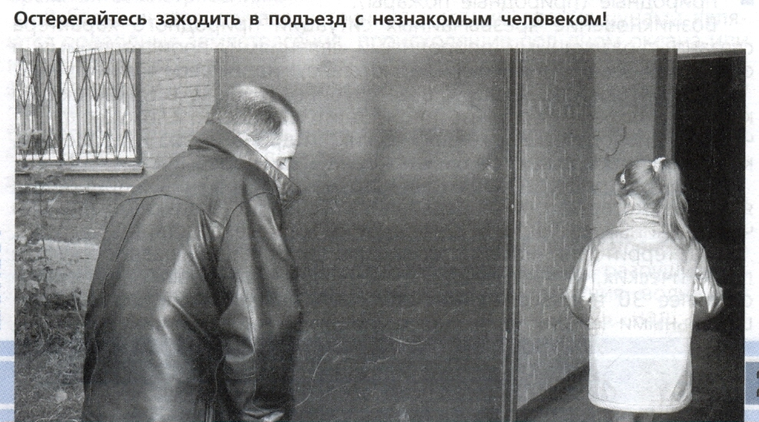

- Окончание урока.

- Домашнее задание. Подготовить к пересказу §4 «Обеспечение личной безопасности в криминогенных ситуациях»; выполнить письменно задания 1 – 3 (с. 24, раздел «Задания»).
- Выставление и комментирование оценок.

